Администрация Верещагинского муниципального района

Пермского края

Муниципальное бюджетное дошкольное образовательное учреждение

«Детский сад №89» г. Верещагино

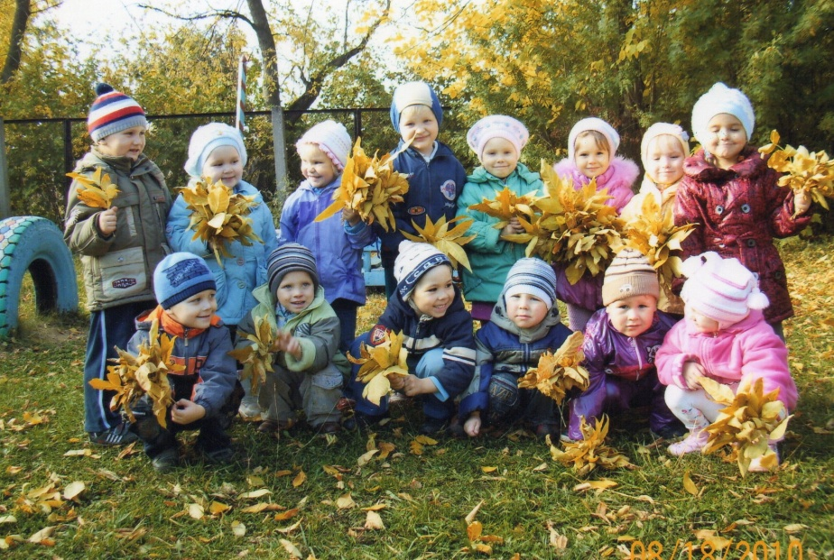

**тема: «Почему осенью листья опадают»**

**Образовательная область «Познание»**

**Интеграция ОО:** коммуникация,

чтение художественной литературы, музыка.

Ситникова Екатерина Павловна

МБДОУ «Детский сад № 89»

воспитатель

1 квалификационная категория

подготовительная группа

г. Верещагино 2013г.

**Пояснительная записка**

**План - конспект НОД тема: «Почему осенью листья опадают»**

**подготовительная группа Образовательная область «Познание»**

**Направление:** Познавательно-речевое

**Интеграция ОО:** коммуникация, чтение художественной литературы, музыка.

**Виды детской деятельности:** коммуникативная, познавательная, музыкально-художественная, поисково-исследовательская деятельность

**Цели:**

Расширять знания детей о явлениях живой и неживой природы: почему листья желтеют и опадают и как они опадают. Учить устанавливать причинно-следственные связи.

**Задачи:**

**образовательные:**

* Исследовать природное явление листопад, строение листа, опытным путем сделать вывод о наличии зеленого вещества в листьях
* Закрепить знания о знакомых деревьях, форме их листьев, значении листьев для дерева.
* В ходе эксперимента показать детям зависимость полета падающего листа от его величины и формы.

**развивающие:**

Развивать внимание, связную речь (словарь: черешок, кромка, хлорофилл, жилки) мыслительные операции (рассуждать, доказывать, выстраивать предложения, устанавливать причинно-следственные связи)

**воспитательные:**

Воспитывать любознательность, умение взаимодействовать друг с другом

**Методы педагогической деятельности:** словесные (беседа), проблемная ситуация, наглядные (демонстрация презентации), практические

**Приёмы:** вопросы, пояснения, рассказ воспитателя, решение проблемной ситуации, действия моторного характера

**Используемые формы организации познавательной деятельности детей:**

групповая, подгрупповая и индивидуальная

**Оборудование и материал:**

Мультимедийная техника: ноутбук, проектор, экран

Лупы, микроскоп, кусочки белой ткани, сложенные пополам; деревянные кубики.

Листья настоящие крупные и мелкие, разной формы

**Предварительная работа:**

* На прогулке наблюдать за тем, как опадают листья с деревьев.
* Сбор листьев разной формы и окраски.
* Игры «Беги к дереву, которое я назову», «С чьей ветки детки».
* Беседы об осени;
* Чтение художественных произведений: «Листопадничек»

И. Соколов-Микитов, «Лес осенью» А. Твардовский, стихи об осени

А.С. Пушкина, А. Плещеева, А. И. Бунина;

* Разучивание стихов и поговорок об осени;
* Пение песен об осени и слушание музыки;
* Рассматривание иллюстраций и фотографий с изображением осенней природы;
* Рисование на занятиях по ИЗО деятельности и самостоятельной художественной деятельности различных деревьев;
* Работа с пластилином и нанесение на основу (пластилинография);
* Наблюдение за деревьями на прогулке;
* Поделки из природного материала;

**Ожидаемый результат:**

Дети с интересом участвуют в проведении опыта, наблюдают, делают выводы. Умеют рассуждать, доказывать, выстраивать предложение, устанавливая причинно-следственные связи. Активно и доброжелательно взаимодействуют со взрослыми и сверстниками в решении игровых, познавательных, творческих задач.

**Ход образовательной деятельности**

**Вводная часть:**

**Дети под музыку заходят в зал: (Классическая музыка «Осень»)**

**Воспитатель**: Отгадайте загадку.

Если на деревьях листья пожелтели,

Если в край далекий птицы улетели,

Если небо хмурится, если дождик льется,

Это время года … **(Дети: осенью зовется)**

**Воспитатель**: А какие осенние месяцы вы знаете?

Предполагаемые ответы детей (сентябрь, октябрь, ноябрь)

-А какой бывает осень? (ранней, поздней, золотой)

-Сейчас какая осень? (поздняя)

-Какой месяц осени идет? **(Дети: октябрь)**

**Воспитатель : Октябрь – середина осенней поры. В старину этот месяц называли “листопадом”, “грязником”, потому что с деревьев опадают увядшие, пожелтевшие листья**.

**Раздаётся звонок электронной почты (общение через скайп)**

**Учёный:** Здравствуйте, ребята! Я- учёный Иван Васильевич профессор биологических наук

- А вы знаете кто такие учёные? (Дети: это кто исследует, изучает объект и делает открытие).

- Я занимаюсь изучением растительного и животного мира на земле, и вот решил пообщаться с детьми из детского сада.

- А как ваш детский сад называется и в какую группу ходите? (Мы ходим в детский сад №89, в подготовительную группу «Ромашка»)

**Учёный:** - Осень красивое время года! А почему? (Дети: потому что деревья меняют свои зеленые наряды на разноцветные)

- А какие приметы осени вы знаете? ( Дети: птицы улетают в теплые края. Часто идут дожди, пасмурно, холодно. Люди одевают теплую одежду (сапоги, куртки, шапки). С деревьев опадают листья - начался листопад. Осенью в садах и огородах собирают урожай, день стал короче, а ночь-длиннее)

**Учёный: -**А вы молодцы ребята много знаете примет осени.

 -И вот я задумался, почему эта красота не сохраняется? Почему листья желтеют и опадают? И как они опадают?

-Я предположил что, листья плохо переносят холод и ветер, поэтому и опадают

- А вы, ребята, как считаете? Объясните почему вы так считаете.

**Воспитатель: Что нужно сделать чтобы ответить на вопросы ученого?**

**Ответы детей(** нужно провести опыты и эксперименты в лаборатории)

- А что нам понадобится для наших исследований:

(Лупа, микроскоп, листья, салфетка, кубик) **Приложение1**

-А как вы ребята думаете, зачем дереву нужны листья? (Дети: Листья не только украшают дерево, благодаря листьям дерево дышит)

**Проблемный вопрос:**

- А вам интересно узнать, как устроен лист? (Интересно)

- Давайте рассмотрим. А для того, чтобы получше рассмотреть воспользуемся увеличительным прибором — лупой и микроскопом.

**Опыт №1: Исследование строения листа с помощью лупы**

Рассмотрим сначала черешок - это часть, которая соединяет лист с веткой.

Рассмотрите теперь верхнюю поверхность листа. Видите жилки — тонкие трубочки. Которые идут от черешка по всему листу, через эти жилки листочки питаются влагой.

Край листа называется **«кромка».** Рассмотрите кромку листа.

Верхушка листа бывает острой или округлой. Рассмотрите и скажите, какая она у вашего листочка.

**Какой можно сделать вывод: У листьев есть черешок, который соединяет лист с веткой и жилки через которые листочки питаются влагой**

**Проблемный вопрос:**

**«Почему осенью листья изменяют окраску и опадают?»**

**Воспитатель:** А почему же листья желтеют осенью? Дело в том, что листья имеют зеленый цвет благодаря зеленому веществу. Сейчас проведем опыт и увидим это вещество.

**1. Опыт «Почему лист зеленый?»**

- Что нам понадобиться для этого эксперимента **Приложение2**

-Возьмите листочек и вложите его внутрь согнутого пополам кусочка белой ткани. Теперь деревянным кубиком сильно постучите по листочку сквозь ткань. Что вы обнаружили в ходе опыта?(Дети: на ткани появились зеленые пятна).

- Это зеленое вещество из листочка называется- **хлорофилл** , оно и окрашивает его в зеленый цвет.(Для этого опыта лучше брать сочные листья комнатных растений).

**Вывод:** Когда наступает осень и становится холоднее и меньше солнечного цвета это зеленое вещество постепенно уменьшается, пока не пропадает совсем. Тогда лист меняет свой цвет становится желтым.

**2. Опыт :** Возьмите лупу и рассмотрите основание черешка, в том месте, где он прикрепляется к ветке.

Осенью в основании черешка, в том месте, где он прикрепляется к ветке, появляется пробковый слой. Он, как перегородка, отделяет черешок от ветки. Подует лёгкий ветерок – и листья опадают.

**Вывод**. Осенью листья легко опадают потому, что у основания черешка появляется пробковый слой, который отделяет черешок от ветки.

**Эксперимент «Как листья опадают»**

На прогулках вы замечали, что листья падают с деревьев по-разному. Давайте проведем эксперимент, для того, чтобы выяснить, какие листья падают быстро, а какие медленно, и какой листик красивее всех кружиться.

Для этого возьмите в руку лист и встаньте. Поднимите руку с листиком вверх и выпустите листик из пальцев. Пока лист летит внимательно следите за его полетом и запоминайте: быстро или медленно он падал, летел прямо вниз или кружился?

Какие выводы можно сделать из этого эксперимента?

**Вывод:** Крупные листья падают медленнее и почти не кружатся. Маленькие листья падают быстрее и больше кружатся).

**Воспитатель:** Подведём итоги нашей исследовательской работы

- Профессор предполагал , что листья опадают потому что они плохо переносят холод и ветер

-А я предлагаю сообщить наши предположения профессору **(Общение через скайп)**

-Из каких частей состоит лист? (слайд №1)**Приложение3**

-Почему листья зелёные? (слайд№2)

-Почему листья меняют свою окраску и опадают? (слайд №3)

-Как листья опадают? (слайд №4,№5)

**Профессор:** Вы ребята молодцы, столько много у Вас знаний об осеннем явлении «Листопад». Мне понравились ваши ответы, за это я высылаю вам по электронной почте сертификаты и присваиваю Вам звание младшего научного сотрудника лаборатории.

**Рефлексия:** А Вам понравилось общаться со мной? О каких явлениях природы вы ещё хотели бы узнать? (почему идёт дождь, снег, откуда берётся радуга). Я вам оставляю адрес электронной почты обращайтесь в любое время. До новых встреч!

**Используемая литература**

* Г.В. Родионова «Конспекты занятий исследовательского цикла для детей старшего дошкольного возраста» Пермь 1997г.
* А. В. Ковинько «Секреты природы - это так интересно!» лига-Пресс Москва 2004г.
* А. И. Иванова «Экологическое наблюдение и эксперименты в детском саду» Москва 2005г.
* А. И. Иванова «Естественно-научные наблюдения и эксперименты в детском саду» Москва 2005г.
* А. М. Федотова «Экологическое воспитание дошкольников» Пермь 1992г.
* С.Н. Николаева «Воспитание экологической культуры в дошкольном детстве» Москва «Просвещение» 2002г.
* А. И. Савенков «Методика проведения учебных исследований в детском саду Издательство «Учебная литература» 2005г.
* <http://potomy.ru/fauna/556.htm>
* http://www.novgorod.fio.ru